Hoja de Trabajo #3 – Estructura de Datos

Junit Bubble Sort:

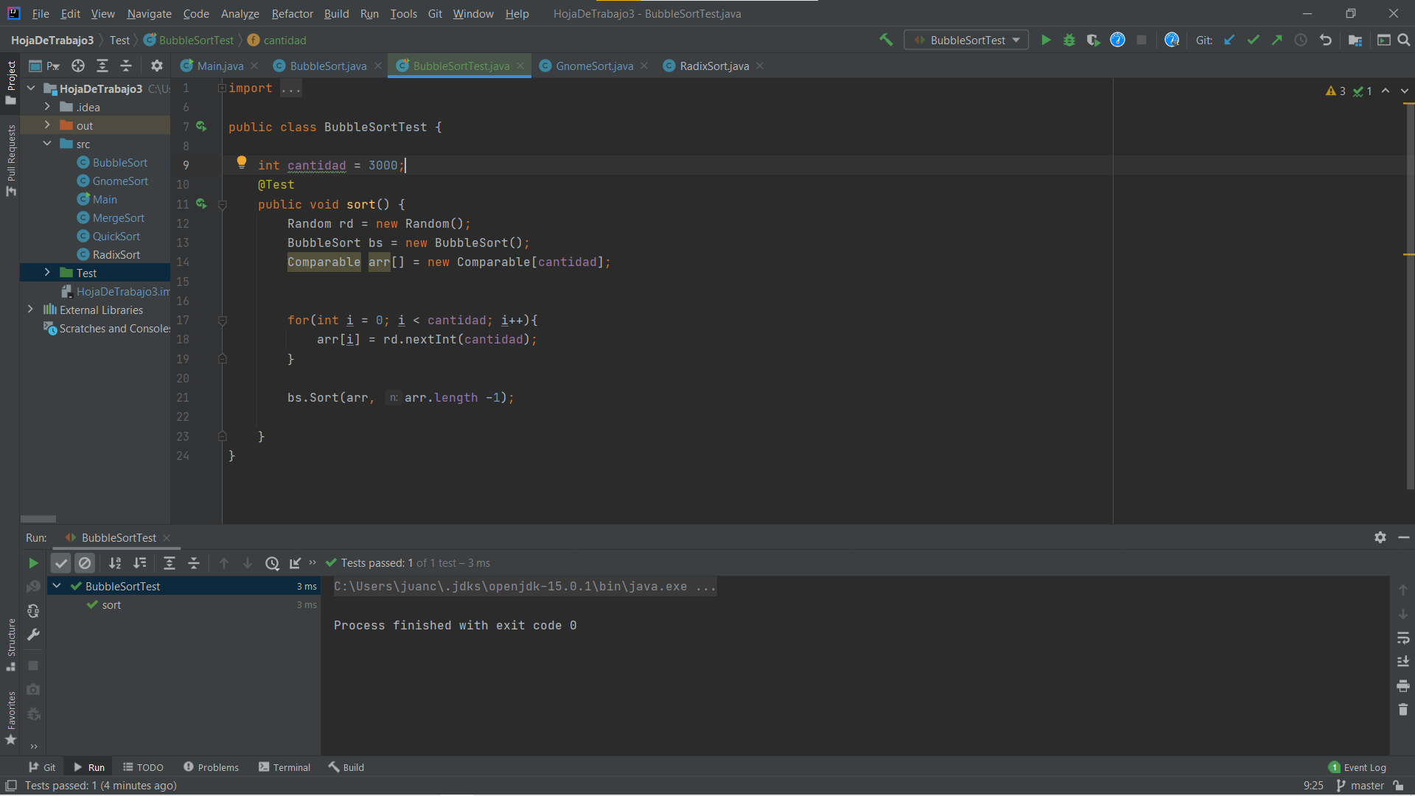

Gnome Sort:

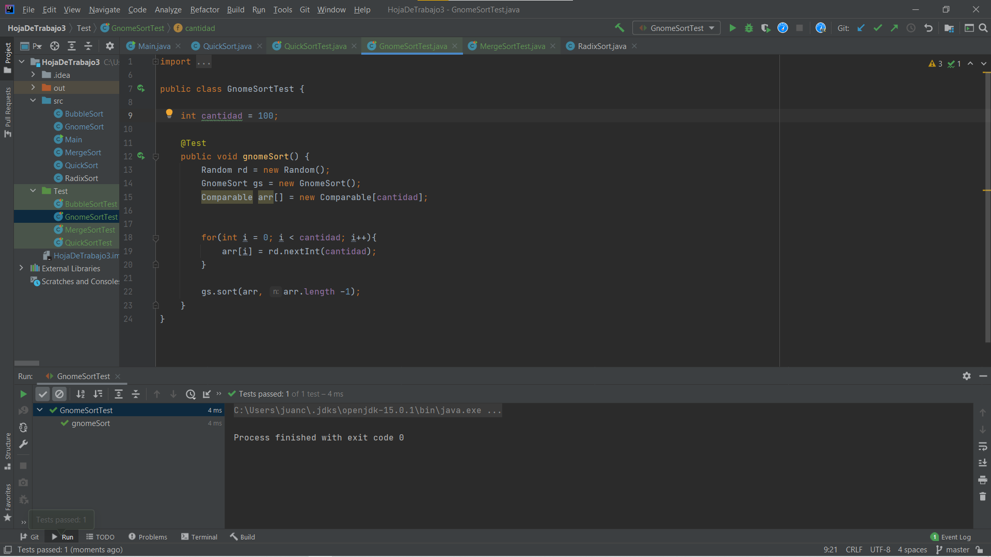

Merge Sort:

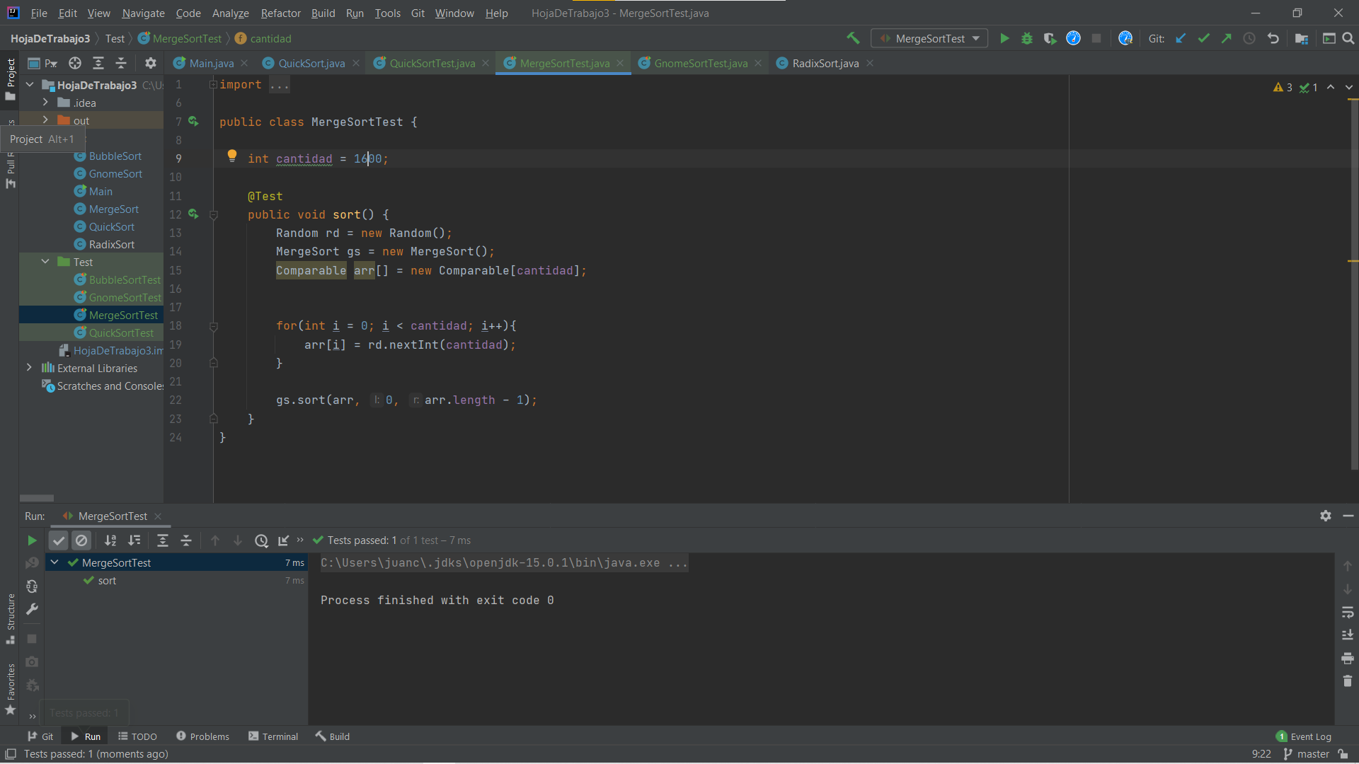

Quick Sort

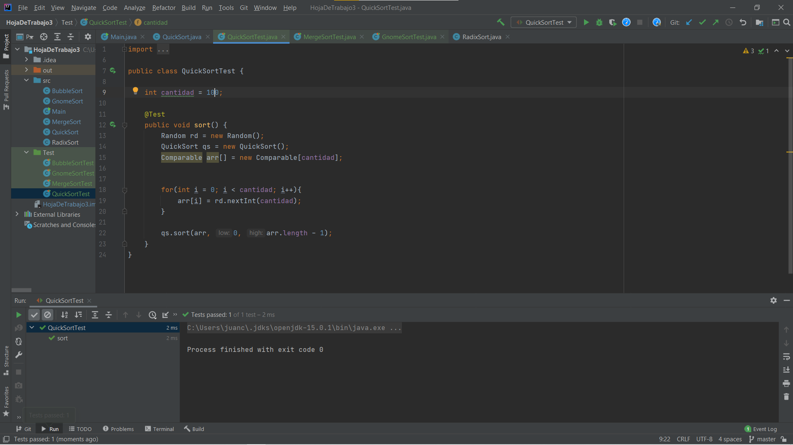

Radix Sort:

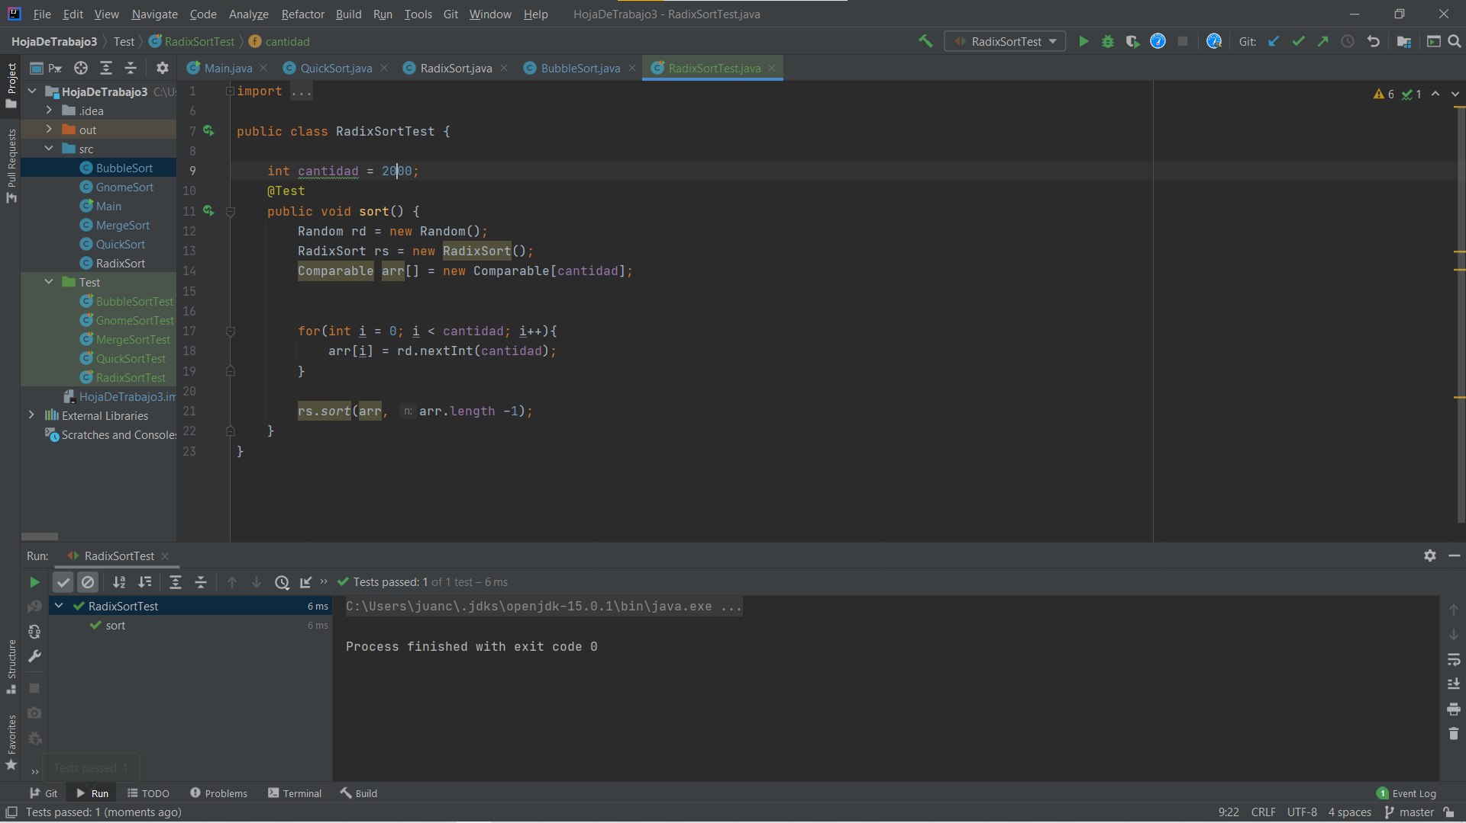

Grafica:

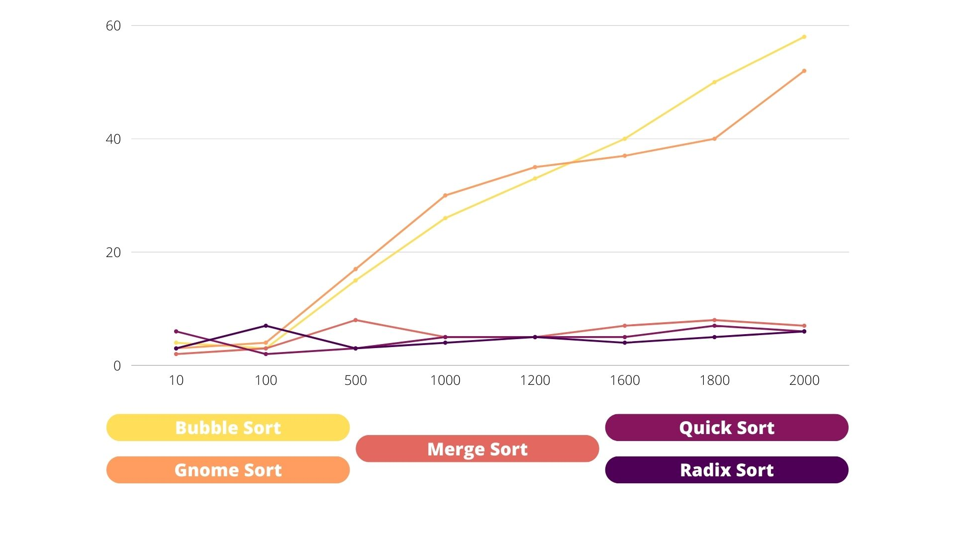

¿Que profiler utilizo?

Se utilizo el profiler integrado de Junit en IntelliJ.

¿Como se empleó?

Al momento de realizar las pruebas unitarias, este lanzaba los milisegundos en que tardaba en culminarse el proceso. Así se recaudaron los datos prueba a prueba y se completó la tabla 1.

Conclusiones:

* Bubble Sort es un algoritmo de complejidad lineal “O(n)”
* Gnome Sort es un algoritmo de complejidad lineal “O(n)”
* Merge Sort es un algoritmo de complejidad constante “O(5)”
* Quick Sort es un algoritmo de complejidad constante “O(5)”
* Radix Sort es un algoritmo de complejidad constante “O(5)”